MiNi-18 двухщеточная поломоечная машина.

MiNi-18

Дистрибьютор

Двухщеточная поломоечная машина

Инструкция по эксплуатации

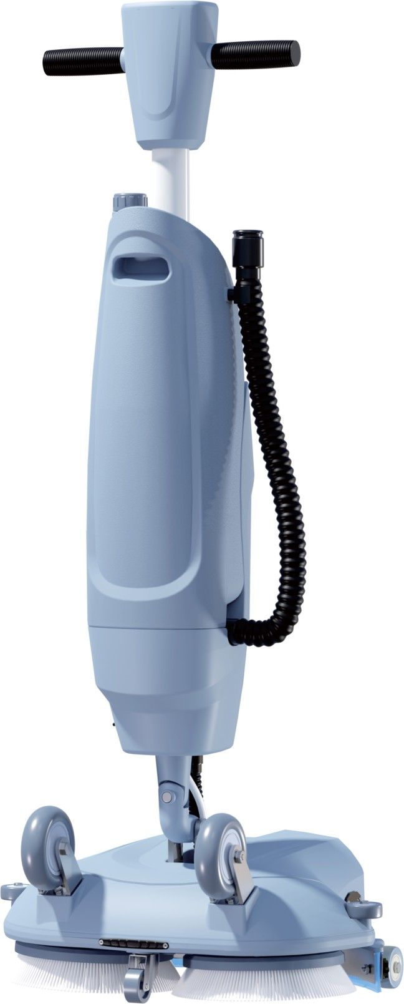

Пожалуйста, внимательно изучите данный инструкцию перед началом работы!

Обзор вопросов безопасности.

Двухщеточная поломоечная машины MiNi-18 не предназначен для использования физически немощными или умственно неполноценными людьми, включая детей, за исключением случаев, когда это делается под руководством или под контролем уполномоченного на это лица.

Перед началом работы всегда проверяйте соответствие напряжения и ознакомьтесь со всей конструкцией, элементами управления и функциями машины.

При первом использовании машины, оператору следует изучить его функции на открытом пространстве.

Перед началом работ, обязательно проверяйте техническое состояние машины, а также отдельных ее узлов и элементов.

В случае, если машина неисправна, ее использование запрещено.

При работе с машиной, разрешается ее использование только по прямому назначению: для очистки твердых поверхностей (полов).

Обращайте внимание на препятствия, такие как лестницы, уступы и пр, а также на людей вокруг вас, особенно на детей.

Используйте соответствующие чистящие средства, четко соблюдая инструкции их производителя (в правильной дозировке и с соблюдением необходимых ограничений).

Техническое обслуживание и ремонт данной машины может осуществляться только специально обученным персоналом с использованием соответствующих инструментов.

Перед очисткой или обслуживанием машины, отключите питание или извлеките аккумулятор.

Для очистки машины не допускается использование воды под высоким давлением или пара.

Не допускайте попадания воды на электрические компоненты во избежание несчастных случаев или возгорания электромотора.

##### **Примечание:** запрещается использование данной машины для сбора опасных жидкостей (растворителей, нефтепродуктов и пр.), активных металлов или взрывоопасной пыли.



01

Оглавление

1. Общее описание 3
2. Описание машины 3
3. Меры безопасности 3
4. Устройство машины 4
5. Технические характеристики 5
6. Предостережения при работе 5
7. Рабочие инструкции 6
8. Неисправности и методы их устранения 7
9. Обслуживание 8
10. Взрыв-схема 1 9
11. Взрыв-схема 1 10
12. Диаграмма 2 11
13. Диаграмма 2 12

02

## Общее описание

Спасибо за приобретение двухщеточной поломоечной машины MiNi-18. Машина проста и безопасна в использовании. Моет и сушит одновременно. Имеет высокую эффективность очистки. Это идеальный выбор для замены обычной щеточной машины. Особенно хороша для отелей, апартаментов, офисных зданий, выставочных площадок, школ и других малых и средних площадей. Она является эффективным уборочным оборудованием, незаменимым в современных условиях!

Двухщеточная машина MiNi-18 - агрегат, который использует механическое вращательное движение дисковых щеток и химическое воздействие воды с моющим растворов для очистки твердых поверхностей (всех типов полов, кроме сильно шероховатых) от различных загрязнений.

#### Описание машины

MiNi-18 Mini Dual Brush Scrubber is a dual-brush type with a dexterous appearance, lightweight and easy to use i.e. wash and dry to avoid slipping and falling, with a washable range of 430mm and a 360° body that rotates freely to clean without restriction.

Машина не предназначена для использования под дождем или под струей воды. Категорически запрещено использовать ее для сбора опасной пыли или легковоспламеняющихся жидкостей в огнеопасных и взрывоопасных средах. Кроме того, машина не предназначена для использования в качестве средства транспортировки..

## Меры безопасности

а) Если рабочая рукоятка машины находится под углом ниже 45°, то при наличии воды в баке-утилизаторе, вода может попасть во всасывающий электромотор через впускное отверстие, что приведет к его сгоранию. Поэтому, рабочая рукоятка не должна находиться ниже 45° (при наличии воды в баке-утилизаторе).  
 б) если сопротивление слишком (более 10А) при использовании функции щеток и всасывания, нажмите на кнопку защиты генератора и перезапустите выключатель машины.

03

## Устройство машины

1. Головная часть

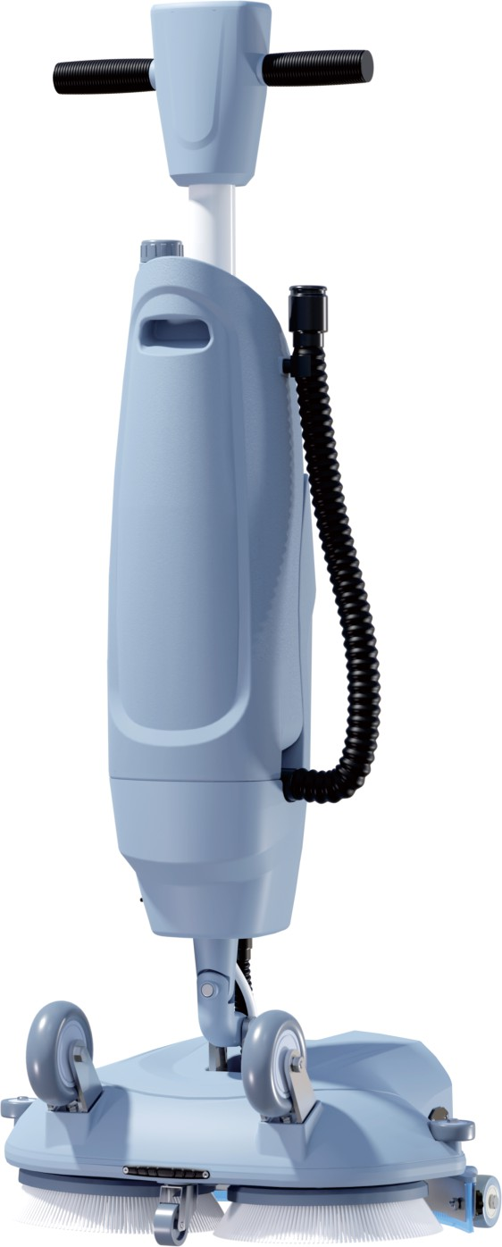

1

2

3

4

6

7

8

9

11

10

14

x

12

13

17

18

1. Держатель рукояток
2. Рукоятка
3. Алюминиевая трубка
4. Бак-утилизатор
5. Бак чистой воды
6. Сливной шланг
7. Крышка отсека всас. мотора
8. Вращающееся седло
9. Всасывающий шланг
10. Поворотное колено
11. Транспортировочные колеса
12. Кожух шасси
13. Предохранительное колесо
14. Блок всасывания
15. Шасси

##### Колесо-балансир 16 15

1. Щетка 9’

04

## Тех. характеристики

|  |  |
| --- | --- |
| Напряжение питания | DC 24V |
| Производительность | 1200 м’/ч |
| Ширина уборки | 52 см |
| Мощность мотора щеток | 160 Вт*2 |
| Скорость вращения щеток | 258 об./мин. |
| Емкость батареи | 12 Ah |
| Мощность всасывания | l20 Вт |
| Время работы | 1.5 часа |
| Вес НЕТТО | 20 кг |
| Вес БРУТТО | 28.8 кг |
| Габариты (Д*Ш*В) | 518*410*l235 мм |
| Р-р упаковки (Д*Ш*В) | 1260*S20*385 мм |

## Предостережения

* 1. Периодически проверяйте прозрачную крышку и очищайте поплавки, чтобы обеспечить всасывание.

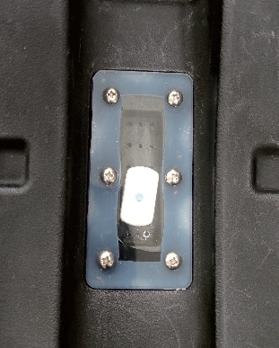

* 1. Обратите внимание, что бак чистой воды не следует заполнять непосредственно на машине, иначе, в случае перелива, есть риск попадания воды в двигатель.

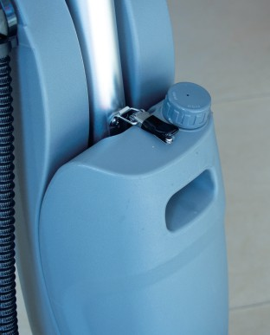



#### Рабочие инструкции

* 1. Заполнение бака чистой водой.

Над баком для чистой воды имеется заливная горловина. Снимите с нее крышку и заполните бак чистой водой.

Добавьте моющий состав в зависимости от степени и характера загрязнений.

**Предупреждение!**

Моющие средства с мощными пенообразующими свойствами, не подходят для использования в данной машине. В случае необходимости, добавляйте пеногаситель, в противном случае существует опасность вывести из строя всасывающий мотор.

* 1. Предупреждение о переполнении бака-утилизатора.

Когда уровень воды в баке-утилизаторе приблизится к максимально допустимому, сработает автоматика и всасывающий остановится. Будет подан звуковой сигнал и всасывание прекратится.

Переместите машину к месту слива сточных вод, снимите сливной шланг с зажима-кронштейна и направьте шланг в место слива. Если угол наклона ручки машины меньше 45° длится дольше 5 секунд, то сработает защита и всасывающий двигатель остановится.

* 1. Запуск машины (начало работы).

1. Нажмите кнопку выключателя, загорится индикатор питания, нажмите по очереди кнопку выключателя двигателя, а затем щетки.
2. Нажмите кнопку подачи воды, затем кнопку всасывания (если оно не требуется, отключите кнопку).
3. Отрегулируйте объем подачи воды путем регулировки клапана согласно актуальной потребности.
   1. Индикаторы панели управления

Индикатор питания в верхней части панели показывает уровень заряда батареи (слева направо, от слабого к сильному). Горящий правый индикатор, показывает полный заряд батареи. Горящий левый индикатор предупреждает о низком заряде батареи (машину необходимо немедленно выключить осуществить зарядку батареи).

Специальное напоминание:

Для поддержания работоспособности аккумулятора, необходимо вовремя производить его полную зарядку после каждого использования. Перезарядка и недозарядка повлияют на срок службы аккумулятора, поэтому, используйте для его зарядки только специальное подходящее зарядное устройство.

06

# Методы устранения неисправностей

|  |  |  |
| --- | --- | --- |
| **Неисправность** | **Причина** | **Метод устранения** |
| Машина не запускается | Питание не включено | Нажмите кнопку питания |
| Батарея разряжена | Зарядите батарею |
| Батарея повреждена | Замените батарею |
| Клеммы отсоединены | Подсоедините клеммы |
| Выключатель поврежден | Свяжитесь с сервисом |
| Мотор щеток не работает | Мотор щетки перегружен | Вал щетки намотал мусор. Очистите. |
| Неисправен мотор щетки или его проводка | Свяжитесь с сервисом |
| Кнопка мотора щетки отключена | Включите кнопку мотора щетки |
| Всасывание не работает | Всасывающий мотор не включен | Включите мотор всасывания |
| Провода мотора отошли или он поврежден | Свяжитесь с сервисом |
| Всасывающий мотор шумит | Свяжитесь с сервисом |
| Неисправно или повреждено реле | Свяжитесь с сервисом |
| Поток моющего р-ра слабый или отсутствует | Шаровый кран закрыт | Откройте и отрегулируйте кран |
| Засорен шланг подачи химии или фильтр | Промойте шланг и фильтр струей воды |
| Засорен сливной электромагнитный клапан | Снимите и прочистите электромагнитный клапан |
| Слабое всасывание воды | Бак-утилизатор заполнен | Опорожните бак-утилизатор |
| Ослаблена сливная пробка | Затяните сливную пробку |
| Засорен узел всасывания | Прочистите узел всасывания |
| Изношен скребок | Переверните или замените его |
| Неправильная позиция блока всасывания | Обеспечьте плотный контак блока всасывания с поверхностью |
| Плохой контакт всасывающей трубки со скребком | Обеспечьте плотный контакт трубки со скребком |
| Забит всасывающий шланг | Устраните засор |
| Поврежден всасывающий шланг | Замените шланг |
| Бак-утилизатор закрыт не плотна | Плотно закройте бак-утилизатор |
| Поврежден уплотнитель бака | Замените уплотнитель |
| Поврежден мотор всасывания | Свяжитесь с сервисом |
| Короткое время работы | Батарея разряжена | Произведите зарядку |
| Неисправна батарея | Замените батарею |
| Батарея требует обслуживания | Следуйте инструкции по обслуживанию батареи |
| Неисправно зарядное устройство | Почините или замените зарядное устройство |

07

# Обслуживание

###### Регулярное техобслуживание и сервис

1. Снимите падодержатель и щетку и произведите их очистку специальным средством.
2. Слейте воду из бака-утилизатора и промойте его водой. Проверьте бак-утилизатор на наличие в нем мусора, если он есть – удалите его. Слейте остатки моющего раствора и бака для химии.

Поднимите всасывающий узел с помощью рычага и протрите скребки влажным полотенцем.

1. Извлеките губку из воздушного выпускного канала и промойте ее чистой водой.
2. Протрите машину начисто специальным чистящим средством.
3. Произведите зарядку литиевой батареи.

###### Ежемесячное обслуживание и сервис

1. Проверьте состояние литиевой батареи, убедитесь, что она чистая и на ней отсутствует коррозия.
2. Проверьте контактные провода батареи на наличие коррозии или плохого контакта.
3. Если машина долгое время не используется, отсоедините батарею и заряжайте ее 1 раз в месяц.
4. Проверьте состояние креплений и улов машины.
5. Проверьте баки на наличие течей.

###### Обслуживание литиевой батареи

(l) При обслуживании батареи, следуйте указаниям и инструкциям ее поставщика.

1. Верхняя часть АКБ и ее электроды должны быть защищены от коррозии, поэтому, не допускайте попадания моющего средства на них.
2. Протрите литиевую АКБ и ее контакты щеткой со специальным раствором.
3. Регулярно проверяйте провода АКБ на их износ и контакт. В случае необходимости - замените

08

1. 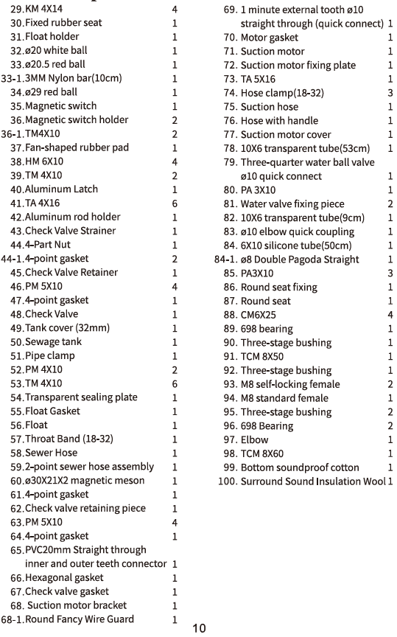**Взрыв-схема 1**

# Взрыв-схема 1

